 | Abteilung  oder Autor etc.

Bedienungsanleitung
Sprechende Schlüsselanhängeruhr mit digitaler Anzeige

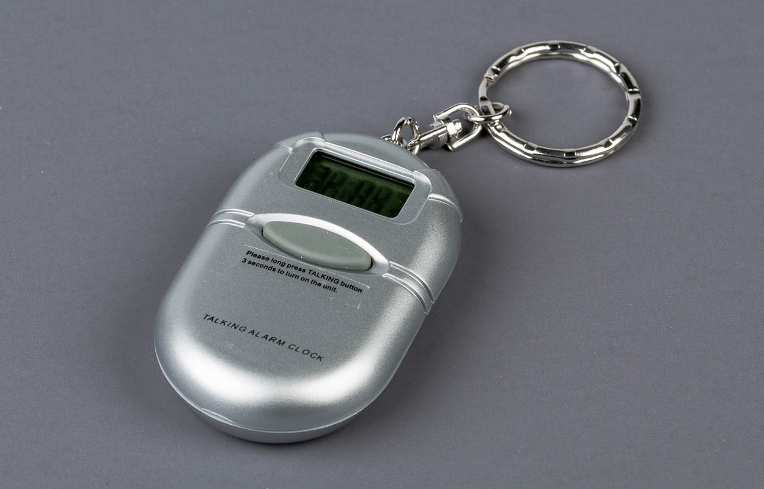

SZBLIND Art. Nr. 07.700
Stand: 01.09.2022

Inhaltsverzeichnis
1. Funktionen 3
2. Gerätebeschreibung 3
3. Bedien- und Energiesparmodus 3
4. Einstellen der Uhrzeit 3
5. Einstellen der Weckzeit 3
6. Ein/Ausschalten der Weckzeit 3
6.1. Einschalten 3
6.2. Ausschalten 4
7. Ein/Ausschalten der Weckwiederholung (Snooze) 4
7.1. Einschalten 4
8. Ein/Ausschalten der stündlichen Zeitansage 4
8.1. Einschalten 4
8.2. Ausschalten 4
9. Batterien 4
9.1. Batteriewechsel 4
10. Pflege und Wartung 4

- Funktionen
- Zeitabfrage
- Weckzeit (Alarm) mit Snooze-Funktion (Weckwiederholung)
- Stundenansage
- Gerätebeschreibung
Legen Sie die sprechende Schlüsselanhängeruhr so hin, dass die Kette mit dem Ring auf der Ihnen abgewandten Seite liegt. Im oberen Bereich befindet sich nun der Abrufknopf. Drücken Sie diesen Abrufknopf, wird Ihnen die aktuelle Uhrzeit angesagt.
Wenden Sie nun die Uhr wie eine Buchseite um 90 Grad nach rechts resp. nach links. In der oberen Hälfte (also in der Nähe der Kette) befinden sich nun drei Knöpfe.
Links befindet sich der "Mode"- oder "Auswahlknopf", zum Wählen der gewünschten Funktion, in der Mitte befindet sich der Knopf für das Einstellen der Stunden, sowie das Ein/Ausschalten der Weckfunktion und der Weckwiederholung. Rechts aussen befindet sich der Knopf für das Einstellen der Minuten, sowie das Ein/Ausschalten der Stundenansage.
- Bedien- und Energiesparmodus
Um die Batterie zu schonen, wird Ihre Uhr allenfalls im Energiesparmodus ausgeliefert. In diesem Modus hören Sie keine Zeitansage, wenn Sie den Abrufknopf drücken.
Um die Uhr in den Bedienmodus zu versetzen, halten Sie die Abruftaste gedrückt, bis Sie vier Signaltöne hören.
Wenn Sie die Uhr längere Zeit nicht nutzen, können Sie sie durch gleichzeitiges Drücken des Mode- und Abrufknopfs während 3 Sekunden in den Energiesparmodus versetzen.
Hinweis: Im Energiesparmodus werden Uhrzeit und Alarm auf 0 Uhr zurückgesetzt, so dass sie nach dem Umschalten in den Bedienmodus neu eingestellt werden müssen.
- Einstellen der Uhrzeit
Zum Einstellen der Uhrzeit gehen Sie wie folgt vor:
Drücken Sie die "Mode"-Taste links aussen. Sie hören die Meldung "zeit einstellen" und können nun die aktuelle Zeit einstellen. Drücken Sie den mittleren Knopf, um die Stunden einzustellen, den Knopf ganz rechts aussen um die Minuten einzustellen. Anschliessend drücken Sie zweimal die "Mode"-Taste ganz links, um wieder in die Ausgangsposition zu gelangen. Sie hören drei Pieptöne als Bestätigung.
- Einstellen der Weckzeit
Drücken Sie die "Mode"-Taste links aussen 2 mal. Sie hören die Meldung "Alarm einstellen". Gehen Sie nun vor wie beim Einstellen der Uhrzeit. Nach dem Einstellen drücken Sie die Taste "Mode"; Sie hören 3 Pieptöne und befinden sich nun wieder in der Ausgangsposition.
- Ein/Ausschalten der Weckzeit
  - Einschalten
Drücken Sie den mittleren Knopf. Sie hören die Meldung "Alarm an" gefolgt von der eingestellten Weckzeit. Der Alarm erfolgt mit vier Pieptönen und der Uhrzeit. Stoppen Sie den Alarm durch Drücken des Knopfes zum Abrufen der Zeit. Der Alarm ertönt nach 24 Stunden wieder.
  - Ausschalten
Drücken Sie zweimal den mittleren Knopf, Sie hören die Meldung "Alarm aus". Die Weckfunktion ist ausgeschaltet.
- Ein/Ausschalten der Weckwiederholung (Snooze)
  - Einschalten
Drücken Sie den mittleren Knopf zweimal. Sie hören die Meldung "Snooze an" gefolgt von der eingestellten Weckzeit. Der Alarm erfolgt mit vier Pieptönen und der Uhrzeit.
Stoppen Sie den Alarm durch Drücken des Knopfes zum Abrufen der Zeit. Der Alarm wird nach 5 Minuten wiederholt. Dies geschieht so oft, bis Sie die Weckfunktion wie oben beschrieben ausschalten.
- Ein/Ausschalten der stündlichen Zeitansage
  - Einschalten
Drücken Sie den Knopf rechts aussen. Sie hören 4 Pieptöne. Die stündliche Zeitansage ist eingeschaltet und jede volle Stunde wird angesagt.
  - Ausschalten
Drücken Sie den Knopf rechts aussen. Sie hören 1 Piepton. Die stündliche Ansage ist ausgeschaltet.
- Batterien
Die sprechende Uhr ist bestückt mit zwei AG13 Alkali-Batterien. Normale Betriebsdauer: Ca. 1 Jahr, je nach Abrufhäufigkeit.
  - Batteriewechsel
Das Wechseln der Batterien ist nicht ganz einfach, weshalb es sich empfiehlt, den Service des SZB und der regionalen Vertriebs- und Beratungsstellen zu beanspruchen.
- Pflege und Wartung
Die Uhr sollte keiner grossen Feuchtigkeit ausgesetzt werden (kein Spritzwasser). Die Betriebstemperatur beträgt ca. 0 bis 40° C (nicht der Sonnenbestrahlung aussetzen). Die Reinigung erfolgt mit einem feuchten (nicht nassen!), weichen Lappen.
Service und Garantie
Bei Störungen senden Sie den Artikel an die zuständige Verkaufsstelle oder an den SZBLIND. Im übrigen gelten die Allgemeinen Lieferbedingungen des SZBLIND.
Schweiz. Zentralverein für das Blindenwesen SZBLIND
Fachstelle Hilfsmittel
Niederlenzer Kirchweg 1 / Gleis 1
5600 Lenzburg
Tel +41 (0)62 888 28 70
Fax +41(0)62 888 28 77
E-Mail: hilfsmittel@szblind.ch
Internet: www.szblind.ch

